**№1**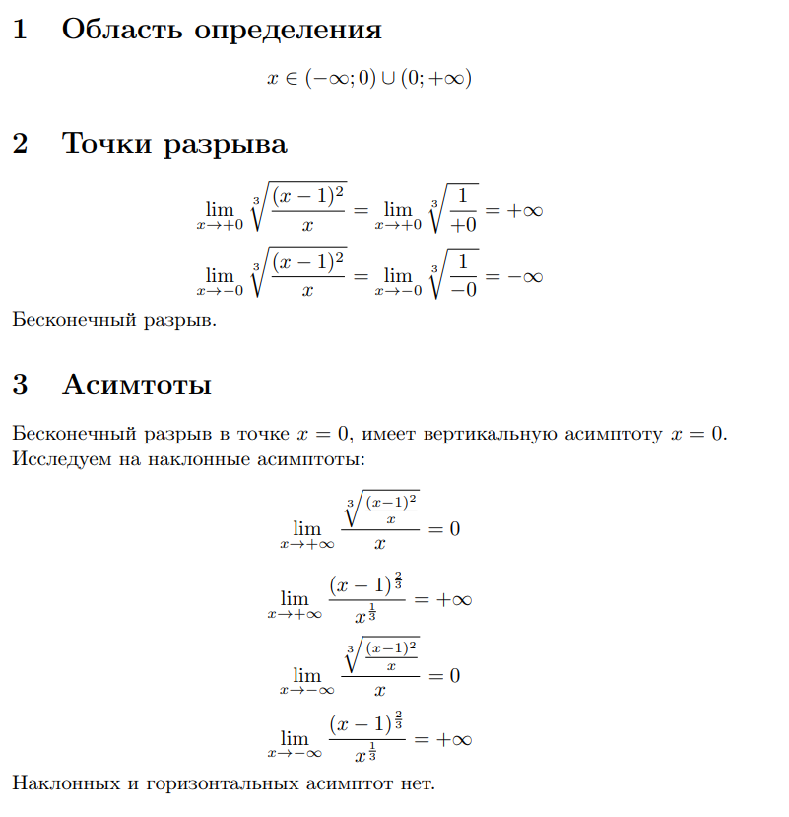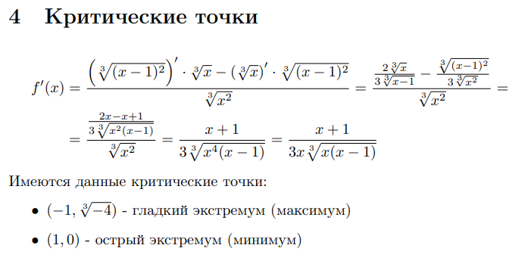

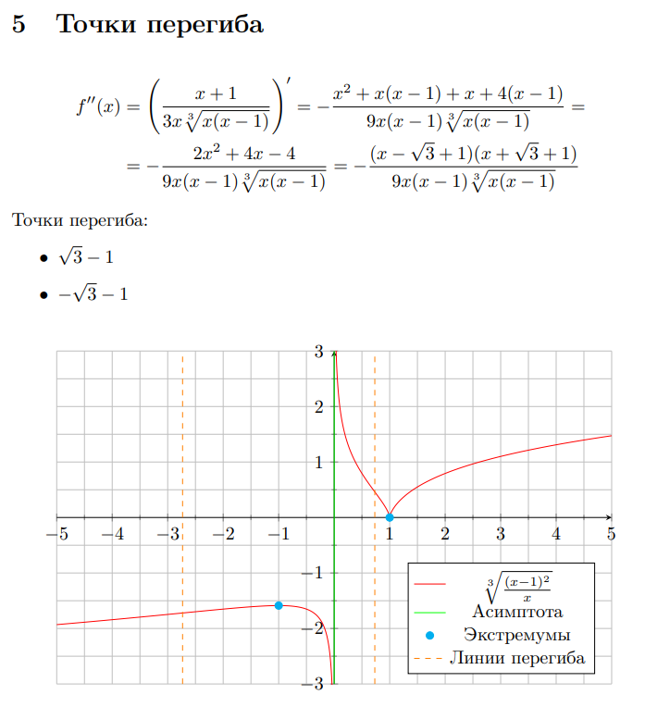

**№2**

**График функции:**

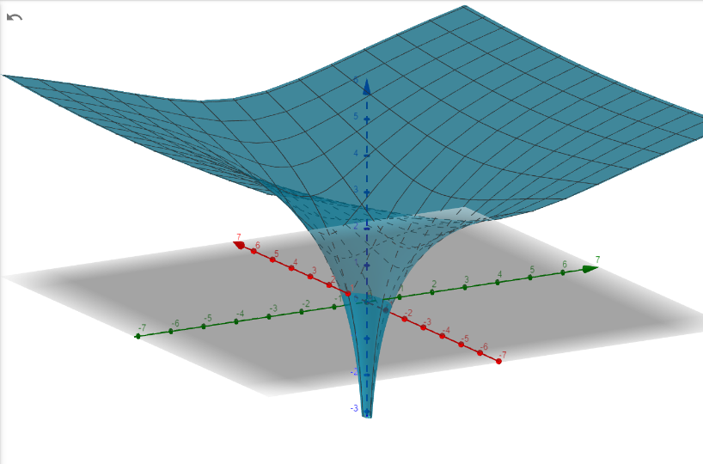

**1) Найти область определения:**

$$x^{2}+4*y^{2}≥0$$

Это все значения (x,y), кроме (0,0),

т.е. область определения - $R^{2}/\{0,0\}$

2)Построим линии уровня

1. *C = 0*
2. *C = 2*
3. *C = -2*
4. *C = 1*

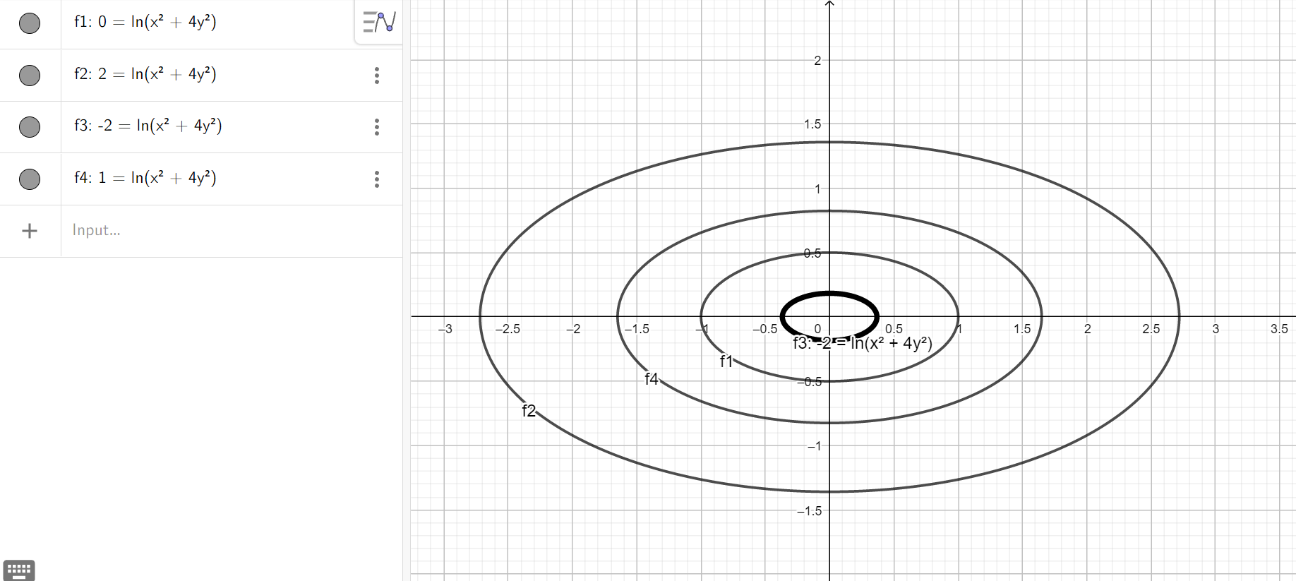

Полученные кривые являются эллипсами, размер, которых уменьшается при приближении z (с) к нулю.

Найдём уравнение линии уровня при c = 0:

$$\ln\left(x^{2}+4y^{2}\right)=0$$

$x^{2}+4y^{2}=1$

$x^{2}+\frac{y^{2}}{0.25}= 0$

**3) Выберем точку M (1, 1, ln(5)):**

Проверим: функция определена в этой точке, частные производные в этой точке не равны нулю (от x – 0.4, от y – 1.6), следовательно точка не является ни стационарной, ни особой

Частные производные:

$\frac{dz}{dx}=2*\frac{x}{x^{2}+4y^{2}}$

$$\frac{dz}{dy}=\frac{8y}{x^{2}+4y^{2}}$$

**4)Найти вектор $\overline{m}$– направление наискорейшего спуска в точке M:**

Чтобы найти вектор нужно подставить в координаты вектора значения частных производных в точке M:

$\overline{m}(0.4, 1.6$)

**5)**

f1 – линия уровня

f2 – прямая, заданная вектором $\overline{m}$

f3 – касательная к линии уровня в точке M

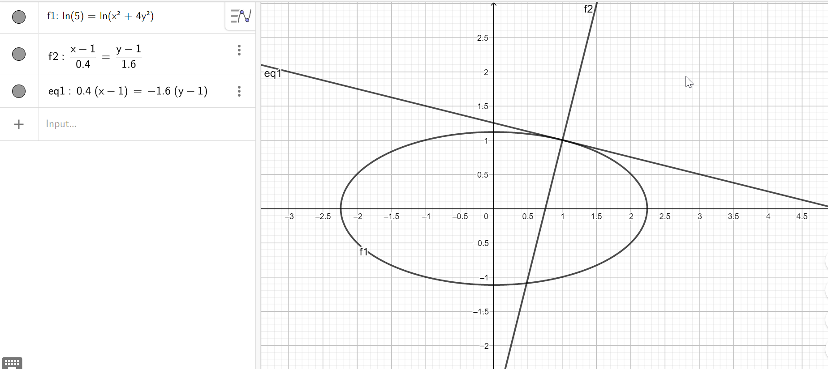

Как видим касательная к эллипсу и прямая по направлению вектора $\overline{m}$ ортогональны (по графику или с помощью скалярного произведения)

**№3**

1. Выполним графическое изображение задания. Построим графики функций ***y = 3√𝑥*** и

***X = 4***. Отметим произвольную точку на графике ***y = 3√𝑥,*** которая будет определять прямоугольник, который мы вытачиваем.

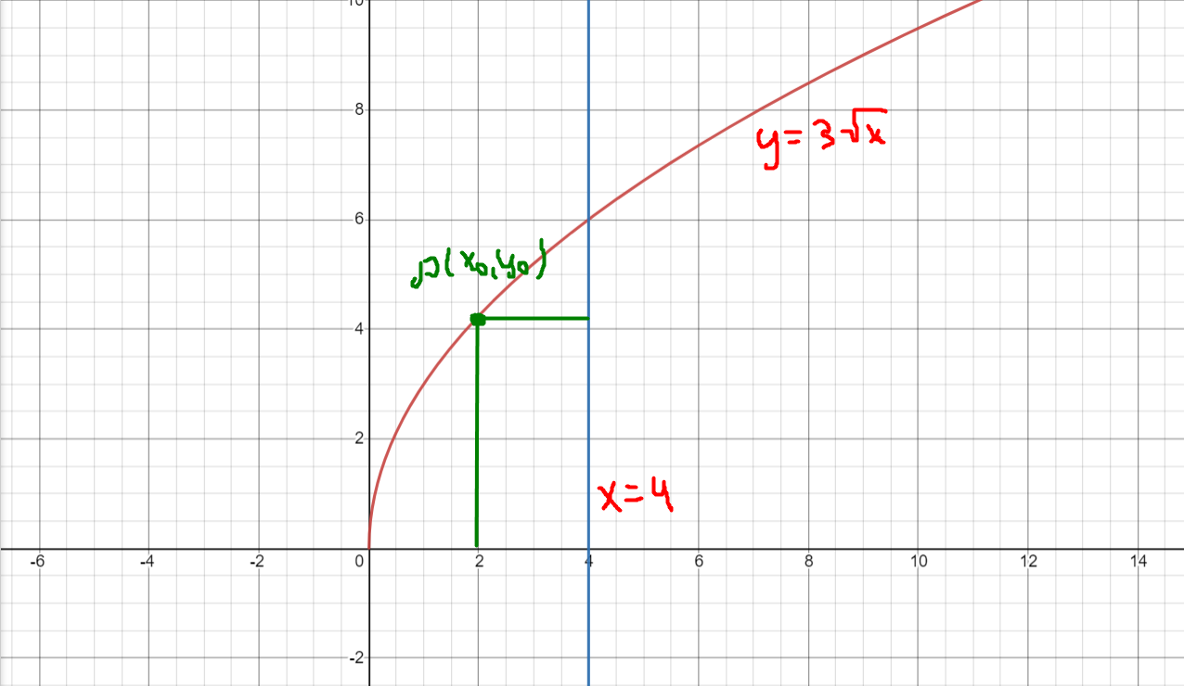

1. Пусть точка ***p***, которая задаёт прямоугольник имеет координат x0 и y0. Тогда стороны прямоугольника будут равны ***4-x0*** и ***3√𝑥.*** Значение площади будет равно произведению сторон. Значит ***S = (4-x0 )*(3√𝑥0).*** Необходимо найти, когда эта функция принимает наибольшее значение.

f(x) = (4 – x0) * (3√x0) = 12√x0 – 3x0*√x0

f’(x) = (6/√x0) –(9√x0/2)

4 – 3x = 0 // x != 0

X = 4/3

S = (4 – 4/3) * 3*sqrt(4/3) = 16/sqrt(3)

**Ответ: 16/sqrt(3)**

**№4**

Функция: $f\left(x, y\right)=-x^{2}-2x-y^{2}-4y-6$ D: $-2≤x≤0, -4≤y≤0$

1. *Для начала найдем частные производные, чтобы найти стационарные точки:*

$$\frac{∂f}{∂x}=-2\left(x+1\right); \frac{∂f}{∂y}=-2(y+2)$$

*Находим стационарные точки:*

$$\left\{\begin{aligned}z_{x}^{'}=0 \\ z_{y}^{'}=0\end{aligned}\right.⇔\left\{\begin{aligned}-2\left(x+1\right)=0 \\ -2\left(y+2\right)=0\end{aligned}\right.⇔\left\{\begin{aligned}x=-1 \\ y=-2\end{aligned}\right.$$

$$M_{0}(-1; -2)∈D$$

1. *Проверим является ли эта точка точкой экстремума:*
$$A=z_{xx}^{''}\left(M_{0}\right)=-2;B=z_{xy}^{''}\left(M_{0}\right)=0; C=z_{yy}^{''}\left(M_{0}\right)=-2$$

$$AC-B^{2}=4-0=4>0 ⇒в точке M_{0}-экстремум$$

2. *Исследуем границу области:*

* *Подставим $y=0$:*

$$z=-x^{2}-2x-6$$

*Вершина этой параболы – ‘’подозрительная’’. Проверим ее:*

$$z^{'}={(-x^{2}-2x-6)}^{'}=-2x-2=0 ⇔x=-1;M_{1}(-1;0)∈D$$

$$z\left(M_{1}\right)=-5$$

*Также проверим концы отрезка:*

$$M_{2}\left(-2;0\right) z\left(M_{2}\right)=-6 \\ M_{3}\left(0; 0\right) z\left(M_{3}\right)=-6$$

* *Подставим $y=-4$:*

$$z=-x^{2}-2x-6$$

*Аналогично найдем вершину этой параболы:*

$$z^{'}={(-x^{2}-2x-6)}^{'}=-2x-2=0 ⇔x=-1;M_{4}\left(-1;-4\right)∈D z\left(M_{4}\right)=-5$$

*Также проверим концы отрезка:*

$$M_{5}\left(-2;-4\right) z\left(M_{5}\right)=-6 \\ M_{6}\left(0; -4\right) z\left(M_{6}\right)=-6$$

* *Подставим $x=0$:*

$$z=-y^{2}-4y-6$$

*Аналогично найдем вершину этой параболы:*

$$z^{'}={(-y^{2}-4y-6)}^{'}=-2y-4=0⇔y=-2; M_{7}\left(0; -2\right)∈D z\left(M_{7}\right)=-2$$

*Концы отрезка уже были проверены в предыдущих пунктах*

* *Подставим $x=-2$:*

$$z=-y^{2}-4y-6$$

*Аналогично найдем вершину этой параболы:*

$$z^{'}={(-y^{2}-4y-6)}^{'}=-2y-4=0⇔y=-2; M_{8}\left(-2; -2\right)∈D z\left(M_{8}\right)=-2$$

*Концы отрезка уже были проверены в предыдущих пунктах*

1. *Определим точки, в которых достигается наибольшее и наименьшее значения, и их значения:*

$$z\left(M_{0}\right)=z\left(-1; -2\right)=-1 \\ z\left(M_{1}\right)=z\left(-1;0\right)=-5 \\ z\left(M_{2}\right)=z\left(-2;0\right)=-6 \\ z\left(M_{3}\right)=z\left(0;0\right)=-6 \\ z\left(M_{4}\right)=z\left(-1; -4\right)=-5 \\ z\left(M_{5}\right)=z\left(-2; -4\right)=-6 \\ z\left(M_{6}\right)=z\left(0; -4\right)=-6 \\ z\left(M_{7}\right)=z\left(0; -2\right)=-2 \\ z\left(M_{8}\right)=z\left(-2; -2\right)=-2$$

$$\max_{D}{z=z\left(M_{0}\right)=-1} \\ \min_{D}{z=z\left(M_{2}\right)=z\left(M_{3}\right)=z\left(M_{5}\right)=z\left(M_{6}\right)=-6}$$**Работу выполнили: Орлов Александр, Фаткулов Марат, Гомзяков Игнат, Кузнецов Павел, Казаков Андрей**